МИНИСТЕРСТВО НАУКИ И ВЫСШЕГО ОБРАЗОВАНИЯ
РОССИЙСКОЙ ФЕДЕРАЦИИ
федеральное государственное бюджетное образовательное учреждение
высшего образования
«УЛЬЯНОВСКИЙ ГОСУДАРСТВЕННЫЙ ТЕХНИЧЕСКИЙ УНИВЕРСИТЕТ»
Основы теории систем

Отчет по лабораторной работе №2

«Моделирование траектории робота»

Вариант 1(2 первый был рассмотрен в примере)

Выполнил:
Студент 1 курса
Группы ИВТИИбд-12
Абанин М.В.

Проверил:
старший преподаватель
Хайруллин И.Д

Ульяновск, 2025
Цель работы:
Не просто написать код, а научиться мыслить как системный инженер. Мы возьмем сложную задачу (движение робота по спирали) и декомпозируем ее на простейшие "атомы": состояния, условия, действия и процессы. Затем мы визуально соберем из этих атомов формальную модель, из которой система автоматически сгенерирует для нас работающую программу.
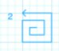
Задание:
Основные элементы модели:
Классы
- Состояния: Начальное – INIT, Движение вверх - UP, Движение влево — LEFT, Движение вниз - DOWN, Движение вправо - RIGHT, Остановка — STOP
- Условия перехода: Движение вверх завершено-y >= turn, Движение влево завершено - x <= -turn, Движение вниз завершено - y <= -turn, Движение вправо завершено - x >= turn, Условие всегда истинно - True, Циклы завершены - turn > num_turns.
- Действия: Разворот вверх - t.setheading(90),Разворот влево - t.setheading(180),Разворот вниз - t.setheading(270),Разворот вправо - t.setheading(0),Начало нового витка - turn = turn + 1.
- Процессы: Перемещение — t.forward(10)
Связи: переходить в, выполнять в, вызывать, быть условием перехода
Правила: автоматические правила для создания объектов-переходов
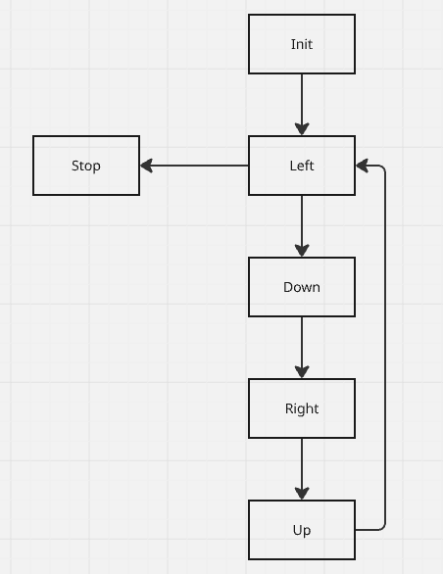
import turtle

def perform_switch_case(state, t, turn):
x = round(t.position()[0] / 10)
y = round(t.position()[1] / 10)
num_turns = 5

if state == "INIT":

if True:
state = "LEFT"
t.setheading(180) # Разворот влево
return state, turn
return state, turn
if state == "UP":
t.forward(10) # Перемещение

if y >= turn:
state = "LEFT"
t.setheading(180) # Разворот влево
turn = turn + 1 # Начало нового витка
return state, turn
if turn > num_turns:
state = "STOP"
return state, turn
return state, turn
if state == "DOWN":
t.forward(10) # Перемещение

if y <= -turn:
state = "RIGHT"
t.setheading(0) # Разворот вправо
return state, turn
return state, turn
if state == "LEFT":
t.forward(10) # Перемещение

if x <= -turn:
state = "DOWN"
t.setheading(270) # Разворот вниз
return state, turn
return state, turn
if state == "RIGHT":
t.forward(10) # Перемещение

if x >= turn:
state = "UP"
t.setheading(90) # Разворот вверх
return state, turn
return state, turn
return state, turn

def draw():
start_state = "INIT"
end_state = "STOP"
curr_state = start_state
t = turtle.Turtle()
t.speed(0)
turn = 1

while curr_state != end_state:
curr_state, turn = perform_switch_case(curr_state, t, turn)
turtle.done()

if __name__ == "__main__":
draw()
Результат
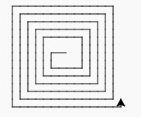
Вывод:
В ходе выполнения лабораторной работы №2 я не просто написал код, а научился мыслить как системный инженер. Я взял сложную задачу (движение робота по спирали) и декомпозировал ее на простейшие "атомы": состояния, условия, действия и процессы. Затем я визуально собрал из этих атомов формальную модель, из которой система автоматически сгенерировала работающую программу. С помощью Streamlit я создал модель, которая описывает движение робота, и превратил её в код на языке Python.

